**Reto 3**

**PROPUESTA DEFINITIVA**

**DE PROYECTO SOFTWARE**

**Grupo:** Saving Money

**Alumnos:**

* Jesús Fernando Guijarro Sendra
* Sergio Navarro Moratalla
* Ivaylo Plamenov Gochev
* Adrián García Sánchez
* Iskren Plamenov Mihov

**Curso**: 2015 -1016

# Índice

1. Definición del problema a resolver o la oportunidad existente 3
2. Estado del arte u otros sistemas existentes 3
3. Propuesta de sistema a desarrollar 3
4. Medios necesarios para llevar a cabo el proyecto 4
5. Comunicación 4
6. Riesgos 4
7. Personas implicadas 5
8. Documento de compromiso de proyecto 5
9. Tareas a realizar
10. Puntos de control y entregas

# Definición del problema a resolver o la oportunidad existente

En la actualidad consumista, el ser humano tiende siempre a comprar por encima de sus necesidades, y esto se convierte en un grave problema cuando se trata de la comida que se tira diariamente mientras hay gente que muere de hambre todos los días. Con ésta aplicación mejoraremos la economía del cliente y trataremos de que no se desperdicie tanta comida llevando un control de la despensa, y mostrando las cantidades de posibles recetas que se cocinen.

# Estado del arte u otros sistemas existentes

Existen aplicaciones que permiten al usuario poder hacer lista de compras y otras que le permiten poder hacer un seguimiento de sus compras. El objetivo de nuestro proyecto es poder unificar esas aplicaciones y ofrecerles a los usuarios un sistema sencillo e intuitivo.

# Propuesta de sistema a desarrollar

La aplicación será muy visual, sencilla y de uso diario, el usuario podrá realizar las acciones con simples botones y en pocos pasos entre una función y otra. Cada vez que se consuma un alimento con un simple “click” podrá eliminarlo de su inventario. Además la aplicación llevará un control de las fechas de caducidad introducidas, para que cuándo un producto este cerca de caducar lance un aviso al usuario para recordárselo y que éste pueda consumirlo.

A continuación citamos las funcionalidades principales de la aplicación:

* Gestionar y visualizar listas de compra
  + El cliente podrá anotar listas de la compra, con las que así podrá evitar olvidar comprar en el momento oportuno.
* Visualización de artículos alimenticios en el hogar(nevera y despensa)
  + En todo momento el cliente podrá tener un control de todos sus productos, para evitar comprar algo que ya tiene o comprobar cosas que le faltan.
* Seguimiento de las compras y consumos mensuales.
  + El cliente podrá ver cuáles son los productos más comprados y consumidos por él mismo.

# Medios necesarios para llevar a cabo el proyecto

En cuanto a los medios de personal y tiempo: disponemos de 5 personas durante 7 semanas las cuales pueden dedicar un máximo de 10 horas semanales.

Tecnología utilizada:

* **Android Studio**: *IDE* para desarrollar la aplicación.
* **Github**: control de versiones.
* **Microsoft Project 2013**: elaboración y seguimiento del plan de trabajo.

# Comunicación

Comunicación

* Se va a disponer de una aplicación de mensajería instantánea para móviles (*Whatsapp, Telegram, Hangouts*) para establecer un contacto continuo entre los integrantes del proyecto.
* También es posible que se utilice alguna aplicación que permita realizar videollamadas (*Skype*, *Hangouts)*. Mediante este recurso se puede analizar y debatir el estado del proyecto.

# Riesgos

Riesgos internos:

* Abandono del proyecto por uno o más de los participantes.
* Mal ambiente de trabajo.
* Escasa o nula coordinación entre los compañeros
* Errores graves encontrados en las últimas iteraciones del proyecto.

Riesgos externos:

* Cambio de plazo de entrega del trabajo
* Problemas personales de algún/os integrante/s del grupo

# Personas implicadas

No hay ninguna persona implicada por parte del cliente.

# Documento de compromiso de proyecto

Sin documento de compromiso de proyecto.

# Tareas a realizar

Para una correcta planificación del proyecto a realizar hemos elaborado un diagrama de Gantt a partir de Microsoft Project 2013

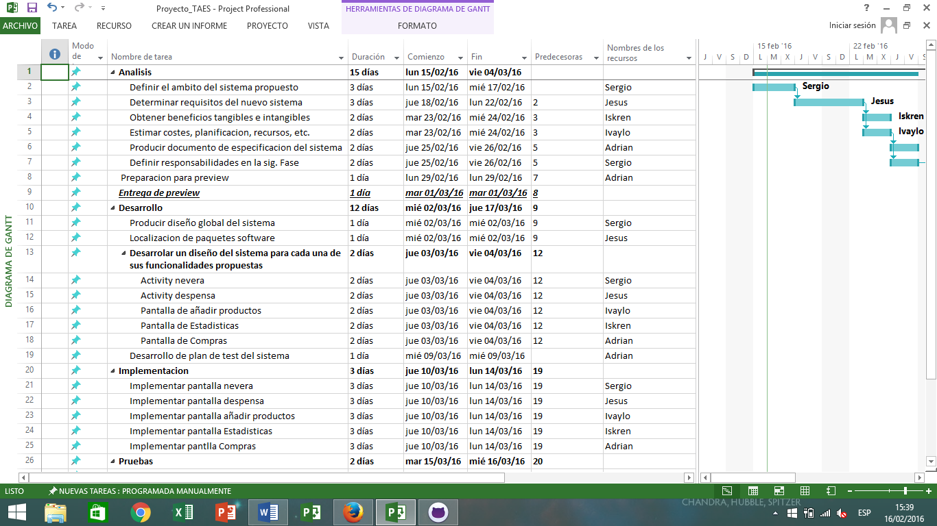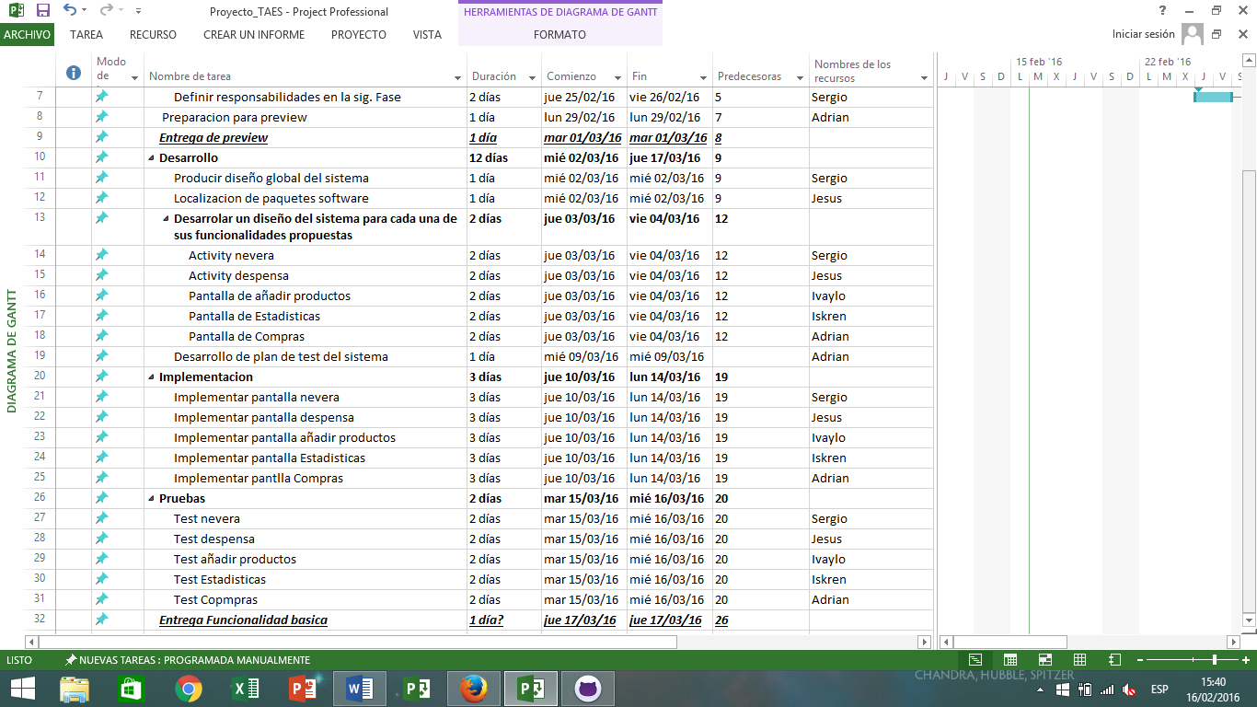

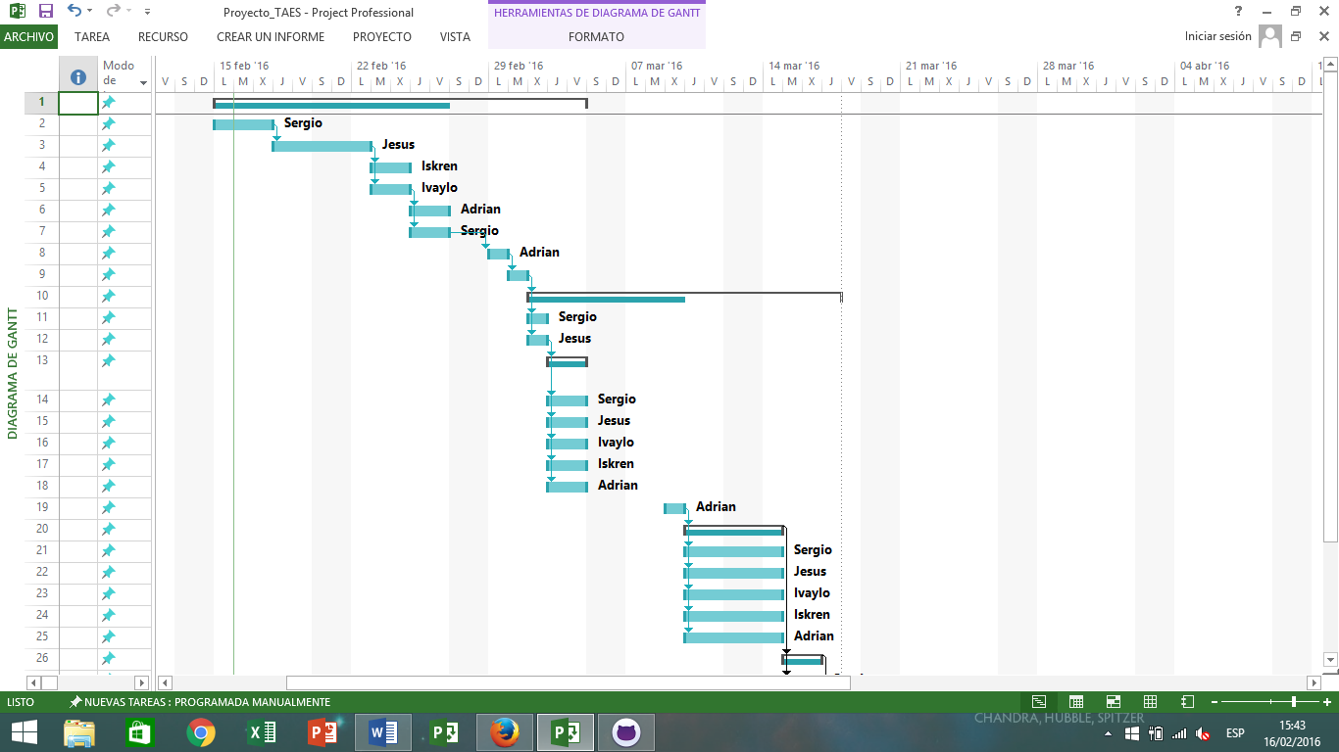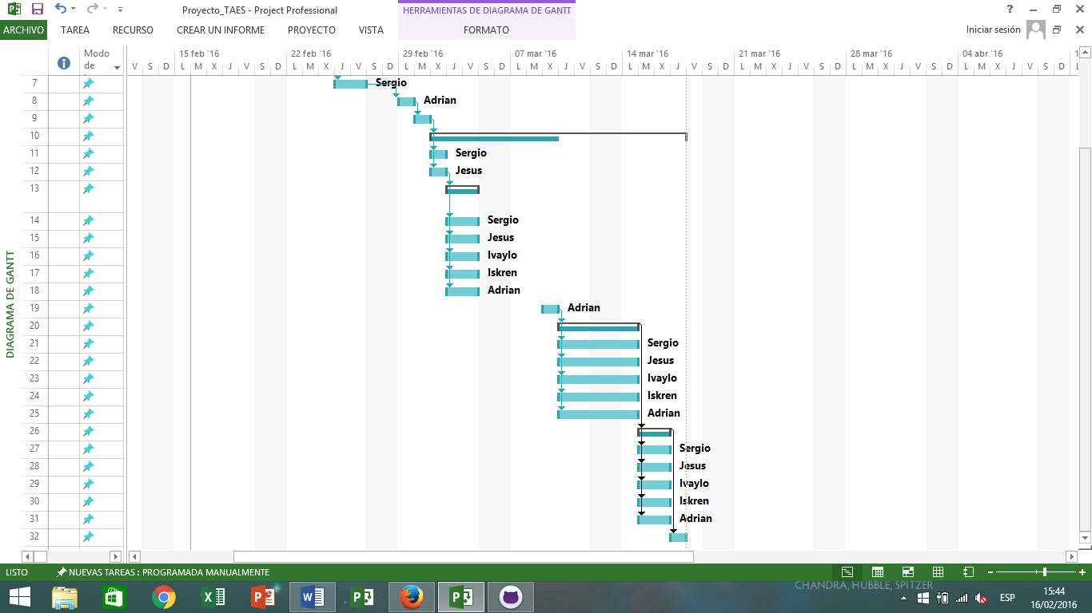

# Puntos de control y entregas

El trabajo a desarrollar va a ser entregado en 3 fechas:

* **1 de Marzo.** Preview. Teaser, tráiler.
* **10 de Marzo.** Diseño de la aplicación.
* **17 de Marzo.** Funcionalidad Básica